附件1
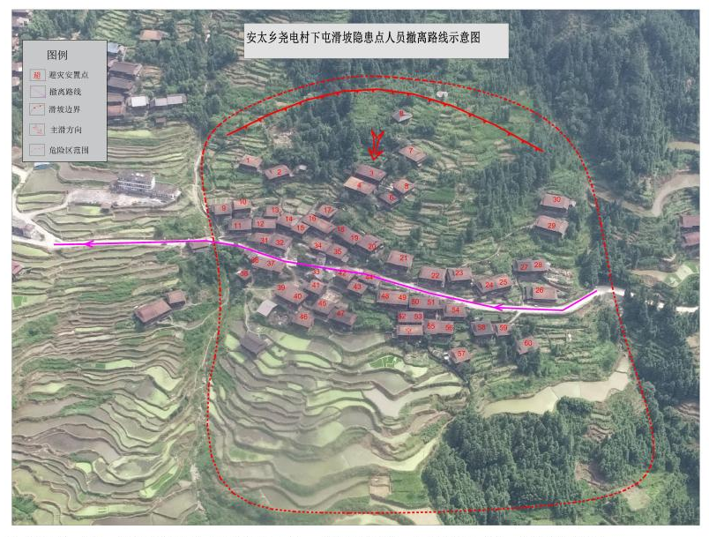

附件2

融水苗族自治县安太乡尧电村下屯滑坡地质灾害隐患点应急预案牌
基  本  情  况 | 隐患点编号 | 450225010090 |  |  | 名 称 |  |  |  | 安太乡尧电村下屯滑坡 |  |  | 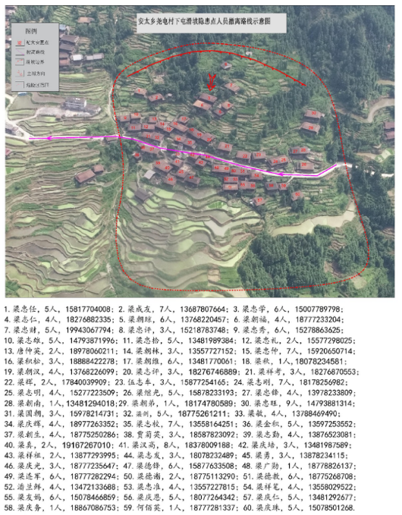
基  本  情  况 | 地理位置 | 融水苗族自治县安太乡  尧电村下屯 |  |  | 灾害类型 |  |  |  | 滑坡
基  本  情  况 | 地理坐标 | 109°00′03″，25°23′27″ |  |  | 发生时间 |  |  |  | 2010/7/1
基  本  情  况 | 灾害特征 | 点位于安太乡尧电村下屯民房后边坡上，中山地貌，单斜构造，地下水埋深大于1m，出露基岩为Pt2W变质砂岩。2010年7月发生滑坡，为降雨导致土体松软发生的土质滑坡。
基  本  情  况 | 灾害规模 | 体积479000m3 |  |  |  |  | 诱发因素 |  |  | 降雨、切坡
基  本  情  况 | 规模等级 | 小型 |  | 危害等级 | 大型
基  本  情  况 | 稳定程度 | 不稳定 |  | 变化趋势 |  | 不稳定
基  本  情  况 | 威胁对象 | 居民点
基  本  情  况 | 威胁财产（万元） | 1800 |  |  | 威胁人口（人） |  |  | 60户245人
监  测  措  施 | 监测要求 | 以定期目视检测为主，辅以不定期巡视。主要监测是否出现局部崩塌、滑坡现象。
监  测  措  施 | 监测周期 | 枯季：目视监测每月一次，巡视监测每周一次；  汛期：目视监测每周一次，巡视监测3天一次，当变形加剧或暴雨天时24小时不间断监测。
防  治  方  案 | 1、加强监测；  2、严禁在坡上及坡后加载和开挖坡脚；  3、地表排水、裂缝填埋、削方减载、支挡；  4、按合理的坡率削坡；  5、尽量远离后墙居住；  6、安装简易监测设施、群测群防、监测预警、工程治理、立警示牌
应  急  措  施 | 应急处理措施 |  | 发现坡体变形加剧或斜坡上出现新的较大裂缝时受威胁住户应暂时躲避。
应  急  措  施 | 撤离地点 |  | 斜坡左右两侧200m以外地段 |  |  |  |  |  | 撤离距离 |  | 不小于200m
应  急  措  施 | 撤离路线 |  | 受威胁的住户往斜坡左右两侧方向撤离。
应  急  措  施 | 撤离顺序 |  | 先撤离老人、妇女、儿童再撤离其他人员。
预  警 | 预警状态 |  | 发现坡体变形加剧或斜坡上出现新的较大裂缝时受威胁住户应暂时躲避。
预  警 | 预警方式 |  | 鸣锣、叫喊通知。
责  任  人 | 监测负责人 |  | 梁忠林
责  任  人 | 监测人 |  | 梁继光
责  任  人 | 乡镇负责人 |  | 蒙月皎

